SECTOR UTILITIES

Semana con desempeño dispar para el sector.
TRAN cierra en $ 27,85 con baja de -4.95% en la semana.
PAMP queda en $ 47,00 subiendo el 4.44% respecto del cierre anterior y en N.Y. cierra en us$ 14.01 arriba el 6.39%.
EDN termina la semana en $ 22,45 con suba de 2.05% en la semana y en N.Y. queda en us$ 5.32 ganando el 2.51% en la semana.
Por último, CEPU cierra en $ 30.75 con baja de -2.23%, en N.Y. queda en us$ 3.66 bajando el -2.14%.
EVOLUCION DE LOS ACTIVOS EN LA SEMANA

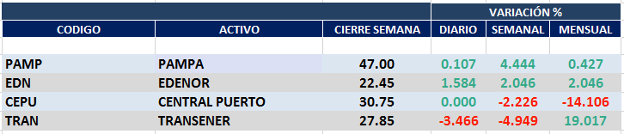

PAMPA (Cierre al 07/02/2020 $ 47,00)
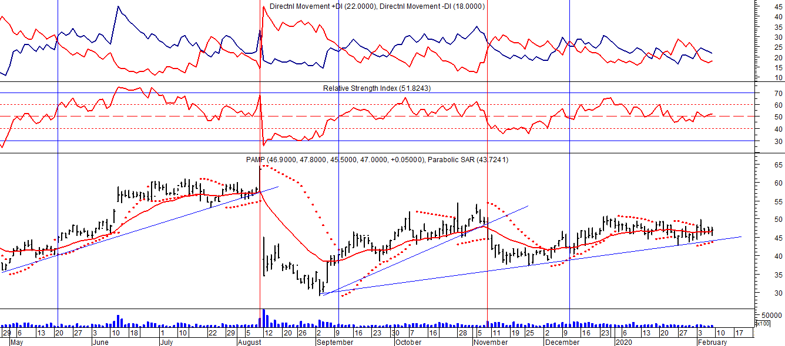

Señal de compra el 20/05 en $ 42,00.

Señal de venta el 12/08 en $ 35,00.

Señal de compra el 11/09 en $ 41,00.

Señal de venta el 08/11 en $ 44,55

Señal de compra el 12/12 en $43,00.

EDENOR (Cierre al 07/02/2020 $ 22,45)
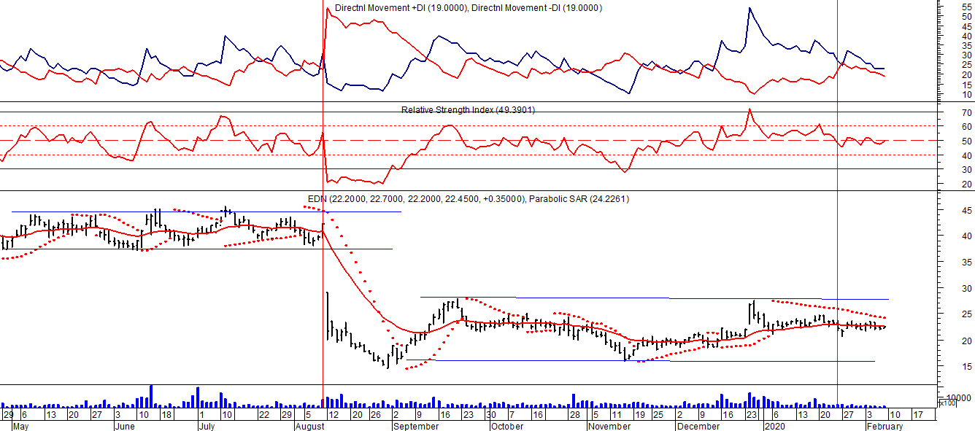
Señal de compra el 15/08/2018 en $ 44,00.
Señal de venta el 20/02/2019 en $ 53,00.
Señal de compra el 18/12/2019 en $ 21,00.
Potencial señal de venta el 24/01 en $ 22,50.

TRAN (Cierre al 07/02/2020 $ 27,85)
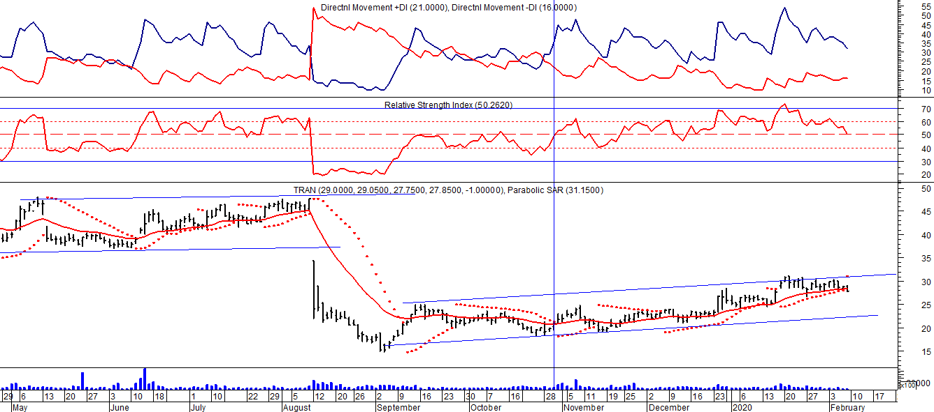
Señal de compra el 03/05 en $ 36,00.
Señal de venta el 12/08 en $ 24,00.

